CHƯƠNG TRÌNH DU XUÂN
QUẢNG NINH – SẦM SƠN – SUỐI CÁ THẦN – QUẢNG NINH
HẠ
HẠ
Thời gian: 2 ngày - 1 đêm; Phương tiện: Ô tô
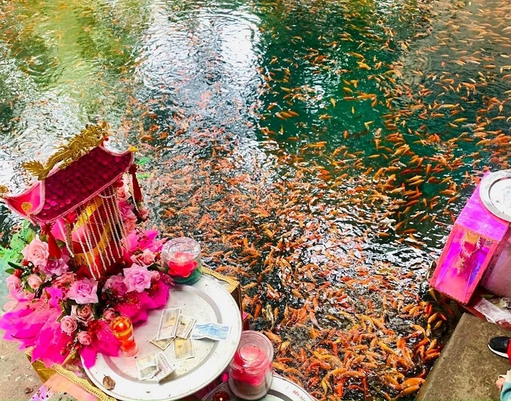 | 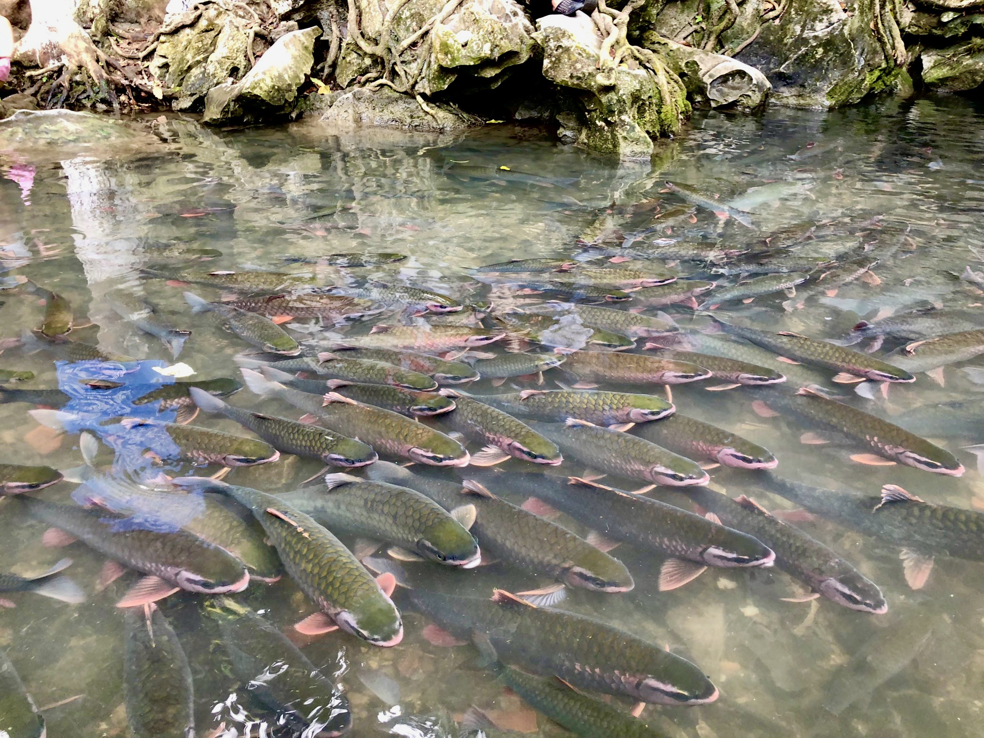 | 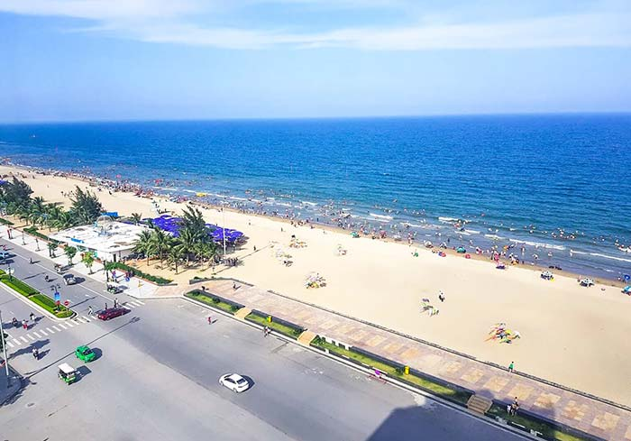

Sầm Sơn là vùng đất được thiên nhiên ưu đãi với bãi biển đẹp nổi tiếng bên núi Trường Lệ. Nơi đây còn là vùng đất giàu bản sắc văn hóa độc đáo với nhiều lễ hội truyền thống đầu năm mới.
NGÀY 1: QUẢNG NINH – SUỐI CÁ THẦN – SẦM SƠN (Ăn sáng, trưa, tối)
05h00: Xe ô tô và hướng dẫn đón quý khách tại Hạ Long đi Suối Cá Thần – Thanh Hóa. Quý khách ăn sáng trên đường.
10h30: Đến Suối Cá Thần Cẩm Lương, Quý khách sẽ được ngắm hàng trăm ngàn chú cá kỳ lạ với những hình thù rất đẹp và tham quan Động Cây Đăng. Đồng thời tận hưởng không khí trong lành, linh thiêng hiếm thấy tại đây
11h30: Quý khách dùng bữa trưa tại nhà hàng.
14h00: Quý khách nhận phòng khách sạn ở bãi biển Sầm Sơn nghỉ ngơi. Quý khách tự do tắm biển Sầm Sơn
18h30: Quý khách dùng bữa tối thưởng thức hải sản đặc biệt của Sầm Sơn, sau bữa tối quý khách tự do khám phá vui chơi.
Nghỉ Đêm Khách sạn 3 sao Sầm Sơn
NGÀY 2: ĐỀN CÔ CHÍN – QUẢNG NINH (Ăn sáng, trưa)
07h00: Quý khách dùng bữa sáng tại khách sạn và làm thủ tục trả phòng.
07h30: Xe đưa quý khách khởi hành đến điểm tham quan và làm lễ dâng hương tại Đền Sòng (Đền Sòng Sơn) - ngôi đền nổi tiếng “Thiêng nhất Xứ Thanh” nơi thờ Thánh Mẫu Liễu Hạnh thế kỷ XVI.
Đền Sòng được xây dựng thời Cảnh Hưng triều vua Lê Hiển Tông (1740- 1786). Ngày 26/2 (âm lịch) hàng năm là ngày lễ chính diễn ra lễ hội – đây chính là ngày hiển linh, hiển thánh của Thánh Mẫu Liễu Hạnh
09h30: Quý khách vào thắp hương cầu sức khỏe - bình an - hạnh phúc năm mới.
11h00: Quý khách ăn trưa tại Ninh Bình
13h00: Xe đưa quý khách về với Quảng Ninh thân yêu
18h00: Quý khách về đến Quảng Ninh - Chia tay quý khách - Kết thúc chương trình!

GIÁ DỊCH VỤ: 1.840.000vnđ/khách
(Giá áp dụng cho Đoàn 30 khách trở lên)
Chương trình bao gồm:
- Xe vận chuyển đời mới theo chương trình
- Khách sạn tiêu chuẩn 3* nghỉ ghép 02 khách/phòng.
- Ăn theo chương trình (không bao gồm đồ uống):
  - Ăn chính: 03 bữa chính x 180.000VNĐ/khách.
  - Ăn sáng: 01 bữa x 40.000VNĐ/khách. Bữa 2 ăn tại khách sạn.
- Hướng dẫn viên nhiệt tình chu đáo phục vụ đoàn theo chương trình.
- Nước suối: (1 chai 0.5l/khách/ngày)
- Bảo hiểm du lịch: Mức đền bù (30.000.000đ/sự vụ)
- Quà tặng: Mũ du lịch.
- Vé tham quan vào cổng 1 lần

- Không bao gồm:
- Chi phí phòng đơn, đồ uống, giặt là trong phòng…
- Thuế VAT và các chi phí phát sinh khác.
- Chi phí Tip cho hướng dẫn viên và lái xe.
- Giá quy định cho trẻ em đi kèm:
- Trẻ em dưới 5 tuổi: Miễn phí (bố mẹ tự chăm sóc bé, ngủ chung giường với bố mẹ). Mỗi bố mẹ chỉ được kèm 01 bé MP, bé thứ hai phải đóng 50% dịch vụ.
- Trẻ em từ 5 tuổi đến 9 tuổi: 50% giá dịch vụ người lớn (ngủ chung giường với bố mẹ, suất ăn riêng)
- Trẻ em từ 10 tuổi trở lên: 100% giá dịch vụ người lớn.

